Informatie

Ik ben op 24 februari 2015 met mijn hele familie naar het museum van Beeld en Geluid in Hilversum geweest. We zijn al vroeg weggegaan zodat we lang in het museum konden blijven.

Toegangsbewijs:

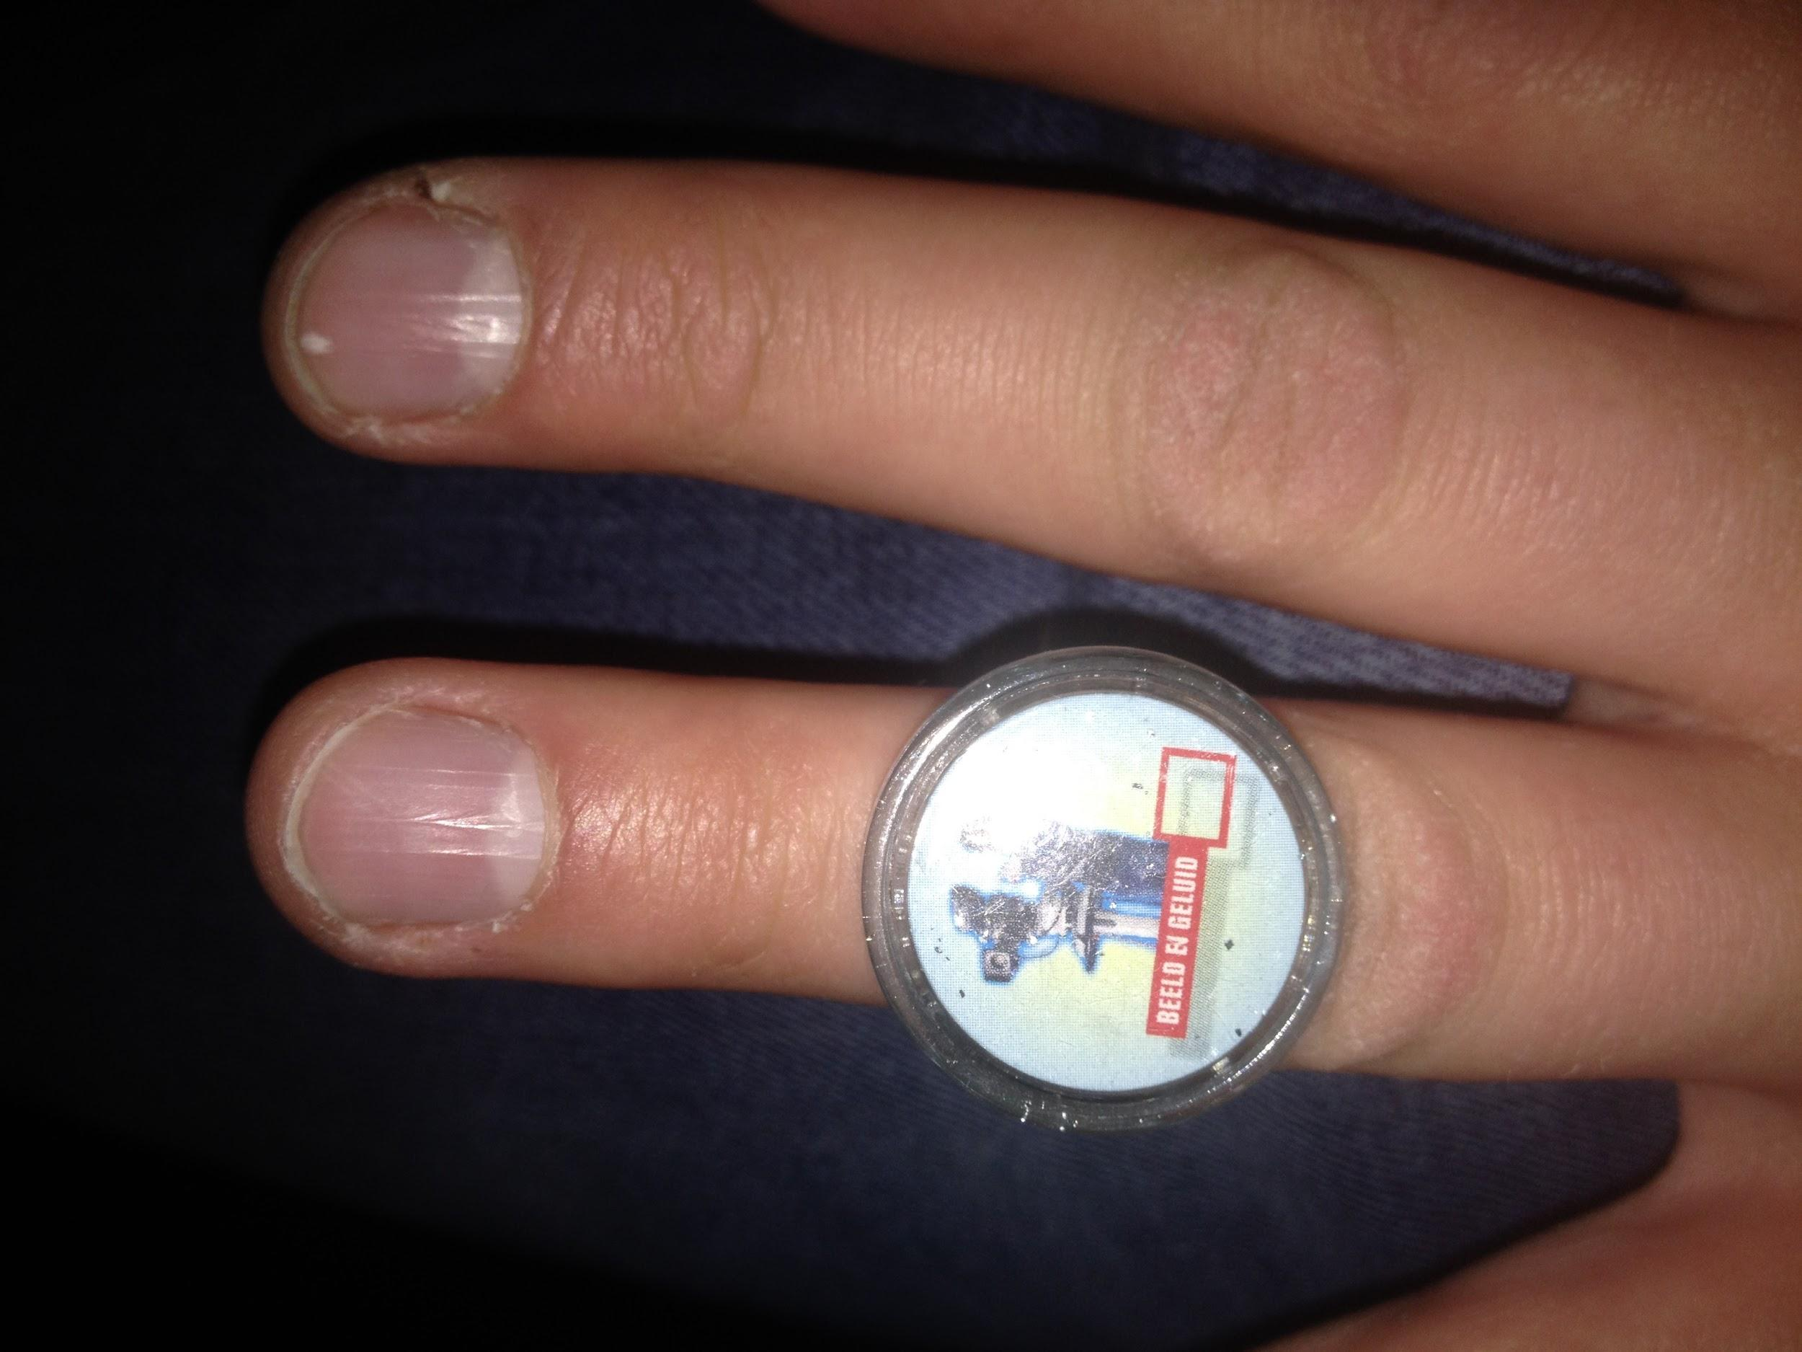

Bij het museum werken ze sinds kort niet meer met een toegangskaartje. Ze werken namelijk met ringen om je vinger. Wanneer je bij een apparaat staatm kun je dan je ring scannen. Dan weet het apparaat precies wat je al hebt gezien en welke gids je hebt gekozen. Dit systeem is heel handig, omdat je de ring van te voren kunt instellen met jouw gegevens. Je kunt bijvoorbeeld bij een computer je geboortedatum scannen. Dan krijg je een overzicht van alle muziek en series etc. vanaf jouw geboortedatum tot het heden.

kort stukje over Beeld en Geluid(toelichting):

NAAR BEELD EN GELUID
Radio en televisie: iedereen heeft er dagelijks mee te maken en toch blijven het magische media: ze verwonderen, informeren, schokken, vermaken, ontroeren, betoveren of 'onttoveren'... En dat allemaal tegelijkertijd, altijd en overal, voor jong en oud.
Bezoek Beeld en Geluid met je kids en laat ze de spannende wereld van de media zelf ontdekken! Ze krijgen een kijkje achter de schermen, presenteren zelf het nieuws, maken een radioprogramma of een soapscène, ontmoeten tv-professionals en staan op het podium als een echte ster. Een combinatie van programma's uit de verschillende thema's (hiernaast) maakt dit leuke én leerzame uitje compleet.
Graag tot ziens bij Beeld en Geluid!

Vorm

Op 25 juni 1997 fuseerden het bedrijfsarchief van de Publieke Omroep, het Filmarchief van de Rijksvoorlichtingsdienst, de Stichting Film en Wetenschap en het Nederlands Omroepmuseum tot het Nederlands Audiovisueel Archief (NAA).^{[1]} In 2002 veranderde het NAA zijn naam in Nederlands Instituut voor Beeld en Geluid.
Het museum is zit in een groot vierkant gebouw aan het begin van het mediapark in Hilversum. Het mooie van deze plek is dat het rondom alle studio`s van radio`s en grote tv shows zit. Het gebouw is heel modern en Kleurrijk. Je kunt vanaf een afstand of vanuit de lucht gelijk zien waar het museum zit. Nog niet heel lang geleden is de hele binnenkant van het museum heel mooi verbouwd. Het ziet er van binnen heel ruimtelijk uit en heel stijlvol.
De begane grond dient als kassa, restaurant, garderobe en winkel. Op de verdieping daarboven kun je allerlei tentoonstelling over films, radio en andere media zien. Daar weer boven begint echt het museum gedeelte. Je komt binnen bij een aantal grote kamers met schermen aan het plafond hangend waarop je oude nieuwsberichten kunt bekijken. Daarnaast hangen aan de wanden schermen met informatie over hoe het nieuws wordt voorbereid, uitgezonden etc.
Daarnaast kun je naar een grote ruimte waar een ingebouwde radiostudio zit, Een soort huis met allemaal kostuums die zijn gedragen door Nederlandse Tv-sterren. Het leuke voor de jongere generatie is dat ze zelf kunnen opkomen als een tv-ster, dus uit een lift met een heleboel rook(wat tevens gefilmd wordt). Kinderen mogen op een groot podium liedjes zingen met een karaoke scherm erbij. Er is dus genoeg te doen en te bezichtigen voor jong en oud.
Op de volgende verdiepingen zijn er veel fragmenten van nieuwsberichten, geschiedenisfragmenten, voetbal en andere sporten, en radioprogramma’s van toen tot nu.
Daarnaast kunnen er nog ruimtes worden bekeken waar allemaal oude tv-camera's staan, oude platenspelers tot radio`s, dikke tv-schermen tot flatscreens en walkmans en iPods, iPhones.
De route die je door het museum loopt is op een logische manier opgebouwd, want ze leiden je langs alle bezienswaardigheden, dus druk maken dat je iets over het hoofd hebt gezien kan bijna niet.

Inhoud

Dit museum is het nationale archief voor alle video/fotofragmenten van alle gebeurtenissen in Nederland van de afgelopen jaren. Het wordt allemaal verzameld en aan de bezoekers tentoongesteld. Officiëel heet het museum het instituut voor Beeld en Geluid. Aan de naam kun je dus gelijk herkennen dat het een museum, instituut, is voor beelden en geluiden uit de Nederlandse historie. Ik denk dat de inrichting zo is bepaald dat alle verschillende fragmenten en voorwerpen op een logische manier in elkaar overgaan. Dat betekent dat alle showbizz fragmenten zijn gecombineerd met voorwerpen uit de showbizz. Dit heeft weinig te maken met de functie, maar het is een apart feitje. Het viel me op dat bijna alle informatie werd gegeven door middel van schermen. Overal stond informatie op zogenaamde touchscreens en elektronische bordjes. Dit is ook een aspect wat het museum heel modern maakt. Ik kan goed begrijpen waarom ze dit zo hebben gedaan, want dit past enorm bij de tijd. Over een tijdje zijn er weer enorm grote technische ontwikkeling. Dan is de techniek van nu oud en wordt deze in het museum tentoongesteld, maar met de nieuwste techniek om duidelijk te maken hoe het er uitziet.

Functie

De functie van de voorwerpen en fragmenten is uiteraard het vrijgeven van de geschiedenis van Nederland op gebied van radio en televisie. Men kan radio en tv- programma’s vergelijken met de programma’s van nu. of oude herinneringen ophalen van vroeger. De functies zijn dus vooral het tonen van een deel van de geschiedenis op sociaal gebied en het oproepen tot eigen interpretaties. Bijvoorbeeld nieuwe ideeën, oplevingen, herinneringen.

Mijn Reactie

Ik houd heel erg van muziek en luister graag naar de radio enzo. Vandaar dat mijn verwachtingen groot waren. gelukkig was het ook echt super leuk, want het blijft gewoon een mooi museum. Plus dat alles er netjes uitzag en heel erg met de tijd meegereisd. Het leukste vond ik dat ik op een bepaald moment bij een scherm zat waar ik mijn geboortedatum moest invullen. Aan de hand van die gegevens selecteerde de computer de grootste hits van mijn jongere jaren tot en met nu. Het is leuk om op deze manier herinneringen naar boven te halen en te zien.
Ik ben heel tevreden over het museum. Beeld en Geluid is modern en netjes ingericht. De voorwerpen en beeldfragmenten zijn leuk om te bekijken. Het is een heel vriendelijk museum voor jong en oud. Daarnaast ligt het vrij dicht bij Zeist en omgeving, dus het is heel makkelijk bereikbaar.



